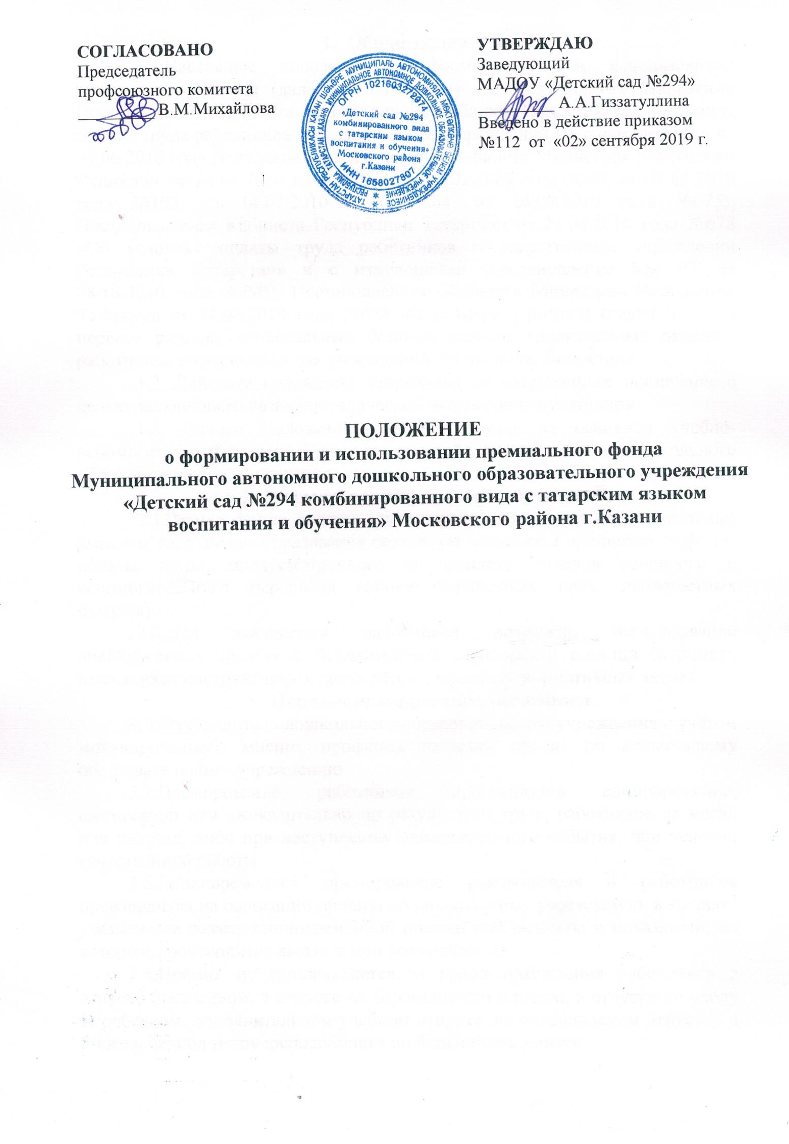
Общие положения
1.1.Настоящее положение о формировании и использовании премиального фонда (далее - Положение) является Формой реализации Постановления Кабинета Министров Республики Татарстан «Об условиях оплаты труда работников государственных учреждений РТ с изменениями на 04.06.2018 год» (в редакции постановлений Кабинета Министров Республики Татарстан от 24.08.2010 года №869, от 02.02.2009 года №59, от 01.03.2010 года №102, от 14.07.2010 года №564, от 24.08.2010 года №675); Постановлением Кабинета Республики Татарстан от 24.08.2010 года №678 «Об условиях оплаты труда работников государственных учреждений Республики Татарстан» и с изменениями (постановление КМ РТ от 08.10.2010 года №790); Постановлением Кабинета Министров Республики Татарстан от 24.08.2010 года №674 «О размере тарифной ставки (оклада) первого разряда, минимальных базовых окладов (должностных окладов) работников государственных учреждений Республики Татарстан».
1.2. Действие положения направлено на материальное поощрение с целью дальнейшего развития творческой инициативы работников.
1.3. Данное Положение распространяется на основной учебно-вспомогательный и обслуживающий персонал дошкольного образовательного учреждения.
- Формирование фонда премирования
2.1.Размер фонда оплаты труда, предусмотренного на премиальные выплаты работникам образования составляет не менее 2 процентов от фонда оплаты труда, предусмотренного на выплату окладов основного и вспомогательного персонала (ставок заработных плат, должностных окладов).
2.2.Для поощрения работников возможно использование внебюджетных средств и безвозмездной спонсорской помощи (в рамках имеющихся инструктивных документов, локальных нормативных актов).
- Порядок премирования работников
3.1. Руководитель дошкольного образовательного учреждения с учетом мотивированного мнения профкома издается приказ по дошкольному образовательному учреждению.
3.2.Премирование работников производится единовременно, ежемесячно или ежеквартально по результатам труда работников за месяц или квартал, либо при наступлении знаменательного события, при условии качественной работы.
3.3.Единовременное премирование руководителя и работников производится на основании приказа по дошкольному учреждению, в котором указывается размер единовременной премии или выплаты и показатели, по которым производится выплата или премирование.
3.4.Премия не выплачивается за время нахождения работников в отпуске (ежегодном, в отпуске по беременности и родам, в отпуске по уходу за ребенком, дополнительном учебном отпуске, не оплачиваемом отпуске), а также в период нетрудоспособности по больничному листу.
3.5.Депремирование или снижение размера ежемесячной или ежеквартальной премии работника осуществляется на основании приказа по дошкольному учреждению, в котором указываются причины депремирования или снижения размера ежемесячной премии работника и размер снижения премии.
4. Основные критерии премировании
4.1.Ежемесячное или ежеквартальное премирование работников производится по следующим показателям:
4.1.1. Педагогическим работникам за:
4.1.1.1. Достижения воспитанниками высоких показателей, рост качества образованности.
4.1.1.2.Участие в инновационной деятельности, ведение опытно-экспериментальной работы, разработку и внедрение авторских программ.
4.1.1.3.Реализация Федеральной целевой программы развития образования на 2011-2015 годы, утвержденной постановлением правительства Российской Федерации от 07.02.2011 г. №61, закона Республики Татарстан от 19.10.1993 г. №1982-XII «Об образовании», постановления Кабинета министров республики Татарстан от 03.12.2011 г. №988, приказа МОиН РТ от 02.09.2011 г. №4279/11 «О присвоении статуса стажировочной площадки» в рамках базовой площадки «Обновление содержания образования в соответствии с Федеральными государственными требованиями».
4.1.1.4. Организацию и проведение мероприятий, повышающих имидж детского сада у родителей, общественности.
4.1.1.5.Отсутствие пропусков воспитанников занятий в группах.
4.1.1.6. Эффективное использование на занятиях и в процессе совместной деятельности здоровьесберегающих технологий.
4.1.1.7. Применение на занятиях информационных технологий.
4.1.1.8. Эффективную работу по методической теме.
4.1.1.9.Образцовое содержание и создание развивающей среды соответственно индивидуальным и возрастным особенностям дошкольников.
4.1.1.10. Высокий уровень исполнительной дисциплины (ведение документации, подготовки отчетов, участие в работе совещаний и т.д.)
4.1.1.11. Организацию сотрудничества с родителями.
4.1.1.12. Оформительские работы в детском саду.
4.1.1.13. Результативную работу по адаптации воспитанников.
4.1.1.14. Подготовку воспитанников к смотрам – конкурсам.
4.1.1.15. Наставничество.
4.1.1.16. Создание системы работы с детьми с особенностями в развитии.
4.1.1.17. За активное участие и призовые места в творческих и традиционных делах учреждения, района, города, республики.
4.1.1.18. За работу по охране труда, жизни и здоровья детей (снижения заболеваемости, отсутствие задолженности по родительской плате, низкий процент заболеваемости, пропаганда здорового образа жизни).
4.1.2. Обслуживающему персоналу и техническому персоналу за:
4.1.2.1. Качественное проведение генеральных уборок.
4.1.2.2. Интенсивность работы.
4.1.2.3. Содействие и помощь педагогическим работникам в осуществлении учебно – воспитательного процесса.
4.1.2.4. Выполнение дополнительного объема работ.
4.1.2.5. Работу по охране жизни и здоровья детей, снижения заболеваемости, охват питанием, выполнением натуральных норм питания, связь с медицинскими учреждениями по профилактике заболеваемости.
4.1.2.6. За вклад по обеспечению безаварийной работы систем жизнеобеспечения учреждения, добросовестное выполнение служебных обязанностей.
5. Заключения
5.1. Общая сумма выплат и премии, выплачиваемых работникам не должна превышать утвержденного фонда оплаты труда согласно сметы доходов и расходов.
5.2. В положении могут быть внесены дополнения и изменения по согласованию с профсоюзным комитетом дошкольного образовательного учреждения.

